LOMBA ESAI NASIONAL

ULANG TAHUN PRODI INFORMATIKA 2022

INSTITUT TEKNOLOGI KALIMANTAN

***ILLEGAL PARKING SENSOR* (IPS) : PENERAPAN *INTERNET OF THINGS* (IoT) SEBAGAI SOLUSI PERMASALAHAN PARKIR LIAR DI   
KOTA SAMARINDA**



**Diusulkan oleh :**

Utari Widya Ardhana

NIM. 2109116103

PROGRAM STUDI SISTEM INFORMASI

FAKULTAS TEKNIK

UNIVERSITAS MULAWARMAN

TAHUN 2022

***ILLEGAL PARKING SENSOR* (IPS) : PENERAPAN *INTERNET OF THINGS* (IoT) SEBAGAI SOLUSI PERMASALAHAN PARKIR LIAR DI  
KOTA SAMARINDA**

*“Teknologilah yang bisa memberikan dampak sosial terbesar di negara ini. Bukan kebijakan atau policy.”* – Nadiem Makariem [1].

Dalam sejarah perkembangan manusia, perubahan sudah tidak asing lagi. Saat ini, era revolusi industri 4.0 sudah tidak asing lagi dan menjadi topik hangat di berbagai kalangan, khususnya kalangan akademisi, pemangku kebijakan publik, serta para ekonom di berbagai dunia. Pada era ini, individu meyakini konektivitas yang terjadi di segala hal (*Internet of Things*), dapat membawa banyak perubahan pada ekonomi dunia dan kualitas kehidupan individu secara substansial.

Di sisi lain, di awal Januari 2019 lalu, telah berdar gagasan baru yang muncul dari peradaban Jepang. Yaitu *society* 5.0 disampaikan dalam Forum Ekonomi Dunia 2019 di Davos, Swiss. Gagasan ini muncul atas respon revolusi industri 4.0 sebagai signifikan perkembangan teknologi, tetapi pertimbangan atas terjadinya revolusi industry 4.0 ini [2]. Lalu bagaimana *society* 5.0 bekerja di lingkup masyrakat?

Jika dilakukan riset mendalam, sebenarnya tidak ada perbedaan siginifikan terhadap revolusi industri 4.0 dengan *society* 5.0 ini. Revolusi industri 4.0 kebanyakan menggunakan kecerdasan buatan (*artificial intelligence*) sedangkan *society* 5.0 lebih berfokus dan berdampak kepada bagaimana manusia itu bekerja. Konsep *society* 5.0 juga menawarkan masyarakat yang memiliki tata pusat pada manusia untuk membuat suatu penyelesaian masalah sosial melalui sistem yang menghubungkan manusia dengan teknologi di dalam dunia maya dan dunia nyata. Jika revolusi industri 4.0 memungkinkan kita untuk mengakses berbagai informasi di internet, *society* 5.0 justru menjadikan manusia adalah bagian dari semua teknologi. Perbandingan revolusi industri 4.0 dan *society* 5.0 lebih jelas bisa dilihat pada tabel 1.

**Tabel 1. Perbandingan Revolusi Industri 4.0 dan Society 5.0**

***Sumber : Olahan Penulis***

|  |  |  |
| --- | --- | --- |
| Teknologi | Revolusi Industri 4.0 | *Society* 5.0 |
| *Big Data* | 🗸 | 🗸 |
| *Internet of Things* | 🗸 | 🗸 |
| *Artificial Intelligent* | 🗸 | 🗸 |
| *Robot* | 🗸 | 🗸 |
| *Drone* | 🗸 | 🗸 |
| *Sensor* | 🗸 | 🗸 |
| *3D Print* | 🗸 | 🗸 |
| *Public Key Infrastucture (PKI)/ Cyber Security* | 🗸 | 🗸 |
| *Sharing* | 🗸 | 🗸 |
| *On Demand* | 🗸 | 🗸 |
| *Mobile* | 🗸 | 🗸 |
| *Edge* | 🗸 | 🗸 |
| *Cloud* | 🗸 | 🗸 |
| *5G* | x | 🗸 |
| *Virtual Reality (VR)* | 🗸 | 🗸 |
| *Augmented Reality (AR)* | 🗸 | 🗸 |
| *Mixed Reality (MR)* | 🗸 | 🗸 |

Dari tabel 1 dapat dijelaskan bahwa benar jika perbandingan revolusi industri 4.0 dan *society* 5.0 memang tidak jauh berbeda, karena pondasi yang digunakan *society* 5.0 hanya melanjutkan keutuhan dari revolusi industri 4.0 yang terus berjalan hingga saat ini. Terdapat hanya ada satu perbedaan antara keduanya, dimana teknologi *5G* pada revolusi industri 4.0 belum diterapkan secara detail namun memasuki *society* 5.0 seperti saat ini teknologi *5G* sudah berlaku di berbagai dunia termasuk Indonesia.

Berada di era revolusi industri 4.0 dan era *society* 5.0 rasanya memang tidak mudah, ketika yang membutuhkan dan memahami hanya segelintir individu yang memang bergerak di bidangnya seperti kalangan akademis yang berhubungan langsung dengan teknologi, pebisnis yang memang memiliki berbagai kepentingan untuk usahanya, atau pemangku kebijakan publik yang sangat memperhatikan perkembangan zaman, Hanya segelintir orang. Masih harus melakukan pendekatan lagi kepada berbagai inovasi baru yang mulai diciptakan di dunia yang masuk ke dalam Indonesia. *Society* 5.0 yang memang bertujuan untuk menyeimbangkan pembangunan ekonomi dan menyelesaikan permasalahan sosial dekat dengan inovasi *Internet of Things* (IoT).

***Internet of Things (IoT)***

IoT (*Internet of Things*) dapat didefinisikan kemampuan berbagai *device* yang bisa saling terhubung dan saling bertukar data melalui jaringan internet. IoT merupakan sebuah teknologi yang memungkinkan adanya sebuah pengendalian, komunikasi, kerjasama dengan berbagai perangkat keras, data melalui jaringan internet. Sehingga bisa dikatakan bahwa *Internet of Things* (IoT) adalah ketika kita menyambungkan sesuatu yang tidak dioperasikan oleh manusia ke internet [3] .

*“Penggunaan teknologi*Internet of Things*(IoT) di Indonesia disebut selangkah lebih maju dibandingkan dunia. Hal ini karena kancah industri IoT Indonesia terlihat begitu pesat dan masif.”* – Ketua Umum Asosiasi IoT Indonesia (ASIOTI), Teguh Prasetya dalam acara konferensi pers *‘The 4th IoT Creation’* yang berlangsung di Jakarta, Selasa (12/4/2022) [4]. Pertumbuhan penggunaan IoT di Indonesia terus mengalami kenaikkan signifikan dan di prediksi akan terus meningkat untuk setiap tahunnya. Grafik prediksi peningkatannya bisa dilihat pada gambar 1.

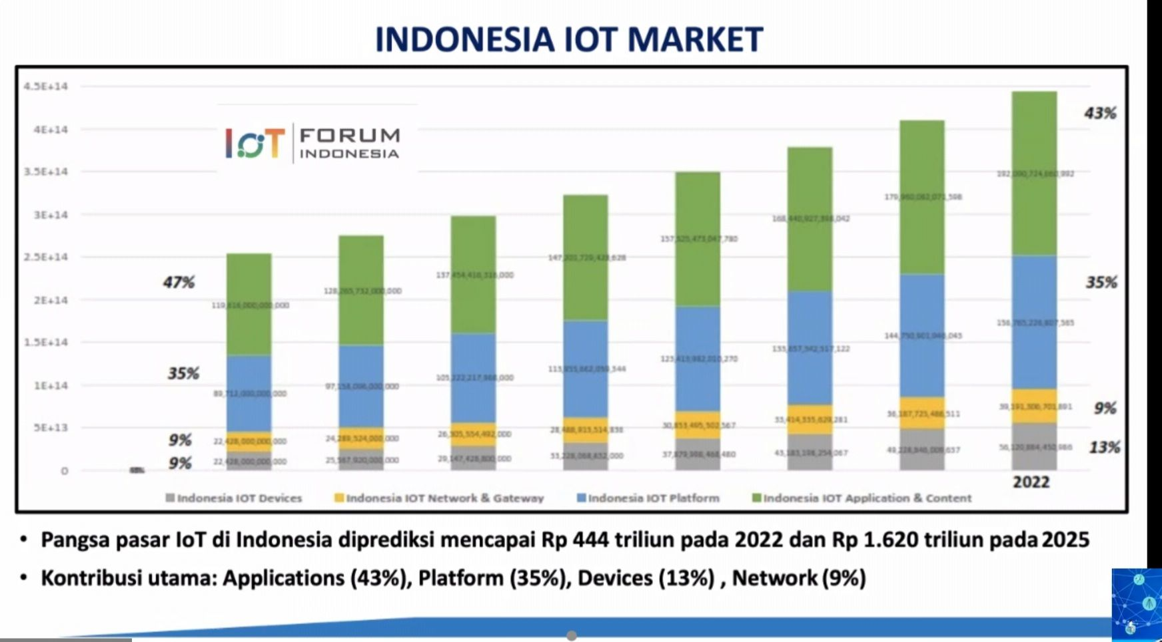

**Gambar 1. Grafik Peningkatan Penggunaan IoT di Indonesia**

***Sumber : https://nextren.grid.id/***

Dari gambar 1 dapat dijelaskan jika memang benar prediksi penggunaan teknologi IoT akan terus bertumbuh kembang di Indonesia. Inovasi yang diciptakan pun akan terus beragam guna membantu menyelesaikan pembangunan ekonomi dan permasalahan sosial di Indonesia seperti yang telah di sampaikan Bapak Nadiem Makariem tersebut jika *“Teknologilah yang bisa memberikan dampak sosial terbesar di negara ini. Bukan kebijakan atau policy” .* Adapun yang dimaksud memang benar adanya dan sering terjadi di Indonesia, ketika kebiasaan sosial yang sulit diubah menggunakan kebijakan pemerintah, maka peranan teknologi lah yang dibutuhkan agar tidak adanya penyimpangan kebiasaan sosial lagi yang nantinya akan merugikan bangsa Indonesia.

**Permasalahan Sosial**

Berbagai kebijakan telah diupayakan pemerintah untuk menyelesaikan permasalahan sosial yang terjadi di setiap daerah. Namun, nyatanya masih banyak daerah yang masyarakatnya belum mematuhi kebijakan tersebut, Kota Samarinda misalnya. Dilansir dari web korankaltara.com, tiga masalah masih menghantui Samarinda, salah satunya adalah parkir liar. Parkir liar terjadi karena masyarakat masih kurang dalam mematuhi kebijakan yang telah ditetapkan, akhirnya berdampak pada kemacetan yang sudah menjadi makanan sehari-hari masyarakat Kota Samarinda.

Antisipasi parkir liar dari Pemerintah Kota Samarinda yang bekerja sama dengan Dinas Perhubungan Kota Samarinda terus diterapkan terhadap beberapa tempat atau jalan yang ramai didatangi oleh masyarakat Samarinda dan terdapat banyak parkir liar, sehingga menjadi fokus dalam penertiban parkir. Beberapa tempat yang menjadi fokus Dishub adalah Pasar Segiri, Pasar Pagi, Mall Samarinda *Central Plaza* dan Tepian. Salah satu dari aksi antisipasi pemerintah adalah dengan pemasangan *Barrier* atau pembatas jalan yang dipasang di badan jalan sebagai tanda larangan digunakan seperti pada gambar 2.

**Gambar 2. Pemasangan Barrier Untuk Penertiban Pakir Liar di Pasar Pagi  
*Sumber : Kaltimtoday.co***

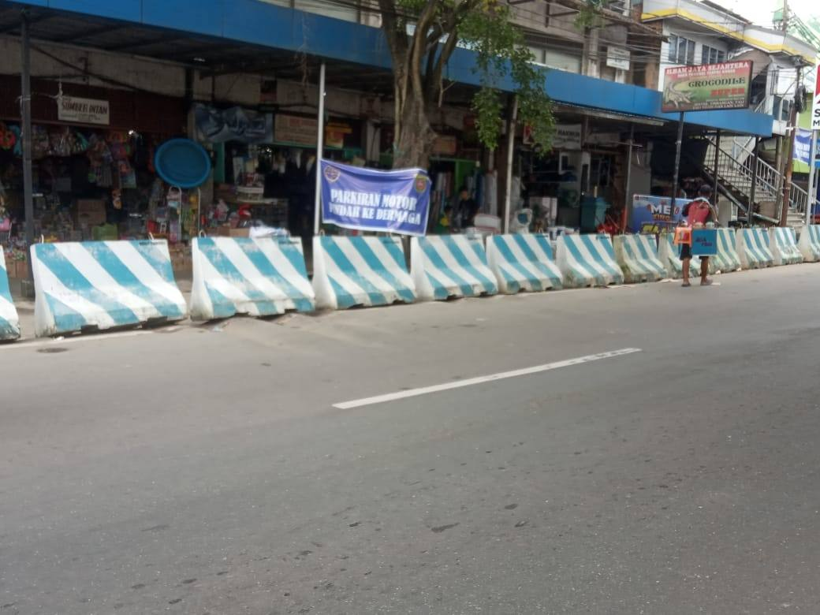

*“Ada 30 barrier dengan berat 500 kilogram yang kami pasang,”* - Herwan selaku Kepala Dinas Perhubungan Kota Samarinda [5]. Dishub selalu melakukan evaluasi di setiap minggu nya, untuk melihat seberapa tinggi tingkat kepekaan masyarakat terhadap larangan dan kebijakan yang telah dibuat, namun seperti dugaan selalu muncul penggunaan dan pemakan badan jalan oleh masyarakat dan oknum yang bekerja sebagai juru parkir liar. Pemasangan *barrier* pun akhirnya berujung hanya pemanis jalan dan tidak berdampak pada perubahan kebiasaan sosial masyarakat Samarinda. Oleh karena itu, inovasi baru harus digunakan untuk menciptakan penertiban agar lebih efektif lagi untuk kedepannya dengan bantuan teknologi di era *society* 5.0.

***Illegal Parking Sensor* (IPS) Berupa *Drone* ?**

Sensor sering didefinisikan sebagai “perangkat yang menerima dan menanggapi sinyal atau stimulus.” [6]. Definisi terlihat cukup luas, contoh saja mata manusia yang kemudian dapat digunakan untuk memicu suatu tindakan tertentu, seperti ditunjukkan pada ilustrasi gambar 3 di bawah ini.

**Gambar 3. Ilustrasi Sensor Dengan Pendekatan Manusia  
*Sumber :*** ***Handbook of Modern Sensors Physics, Designs, and Applications.***

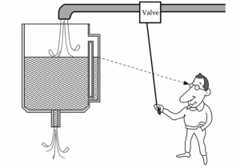

Operator menyesuaikan tingkat cairan dalam tangki dengan memanipulasi katupnya sehingga memvariasi laju aliran. Tanpa kontrol, kemungkinan tangki akan banjir, atau kering. Untuk bertindak dengan tepat, operator harus mendapatkan informasi yang tepat waktu tentang tingkat cairan di dalam tangki. Dalam contoh ini, informasi dihasilkan oleh sensor yang terdiri dari dua bagian utama:

1. Tabung penglihatan pada tangki dan;
2. Mata operator, yang menghasilkan respons listrik di saraf optik.

Tabung penglihatan itu bukan sebuah sensor yang dimaksud. Namun, kombinasi dari kedua komponen yang membuat sensor tujuan itu terbatas (detektor), yang menjadi selekstif dan sensitif terhadap level cairan di dalam tangki.

Dalam dunia ini terdapat dua jenis benda, yaitu benda alam dan buatan manusia. Begitu juga dengan sensor. Ada sensor alami, seperti yang sering kita jumpai di dalam organisme hidup, biasanya merespon dengan sinyal, memiliki karakter elektrokimia, yaitu sifat fisik mereka didasarkan pada transportasi ion, seperti pada serabut saraf (seperti saraf optik dalam operator tangki cairan). Dalam perangkat buatan manusia, informasi juga di transmisikan dan diproses dalam bentuk listrik melalui pengangkutan elektron. Sensor digunakan dalam sistem buatan harus berbicara menggunakan bahasanya yang sama dengan perangkat yang saling berinteraksi. Bahasa ini bersifat listrik, sensor buatan manusia harus mampu merespon dengan sinyal dimana informasi dibawa oleh perpindahan elektron. Sehingga definisi sensor agak sempit, dapat dikatakan bahwa sensor adalah perangkat yang menerima stimulus dan merespon dengan sinyal listrik.

*Illegal Parking Sensor* (IPS) merupakan inovasi yang penulis usulkan, agar parkir liar di Kota Samarinda dapat ditindak lanjuti. IPS sendiri merupakan rancangan sebuah sensor menggunakan perantara kamera dalam sebuah *drone* yang dimana tujuannya untuk menangkap pergerakan melalui *scan* dan mengantarkan transmisi data pada sebuah komputer/pc dishub yang sudah terhubung dengan elektron dan aluran listrik drone IPS. Di dalam *drone* IPS juga menggunakan bantuan sensor *Passive Infrared* (PIR). Sensor *Passive Infrared* (PIR) adalah sensor yang digunakan untuk mendeteksi adanya pancaran sinar infra merah. dimana sensor PIR ini dimanfaatkan untuk mendeteksi gerakan objek dan dapat dimanfaatkan sebagai sistem pengaman dengan platform IoT (Waworundeng, Irawan, dan Pangalila, 2017) [7]. Sensor PIR ini bersifat pasif, artinya sensor ini tidak memancarkan sinar infra merah tetapi hanya menerima radiasi sinar infra merah dari luar. Sesuai dengan namanya *Passive*, sensor ini hanya merespon energi dari pancaran sinar inframerah pasif yang dimiliki oleh setiap benda yang terdeteksi olehnya. Benda yang bisa dideteksi oleh sensor ini biasanya adalah tubuh manusia (Alfazri, 2015) [8]. Sensor PIR ini bekerja dengan menangkap energi panas yang dihasilkan dari pancaran sinar inframerah pasif yang dimiliki setiap benda dengan suhu benda di atas nol mutlak. Seperti tubuh manusia yang memiliki suhu tubuh kira-kira 320 C, yang merupakan suhu panas yang khas yang terdapat pada lingkungan (Novi Lestari 2017) [9].

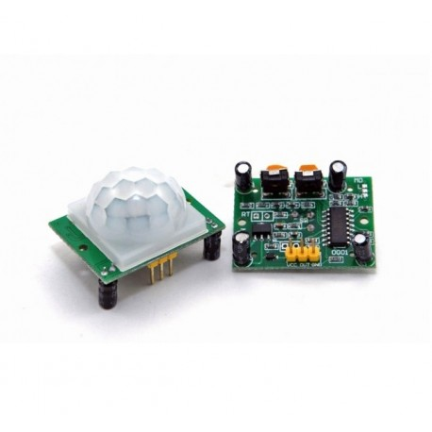

**Gambar 4. Sensor *Passive Infrared* (PIR)  
*Sumber : Edukasi Elektronika***

**Cara Kerja *Illegal Parking Sensor* (IPS)**

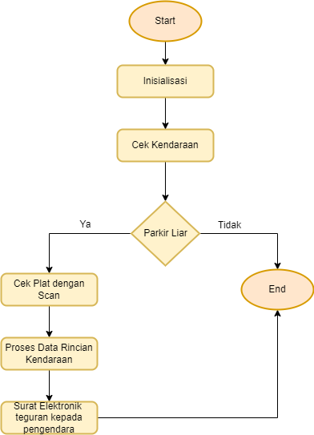

**Gambar 6. Flow Cara Kerja Drone IPS  
*Sumber : Olahan Penulis***

**Gambar 5. Ilustrasi Cara Kerja Drone IPS  
*Sumber : Olahan Penulis***

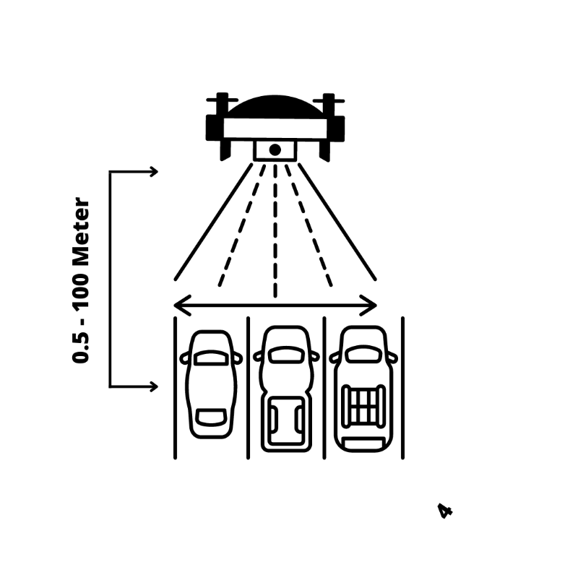

Seperti yang bisa dilihat pada gambar 5, terdapat ilustrasi gambar dimana *drone* IPS ini akan bekerja. *Drone* IPS akan bekerja dengan ketinggian yang dibutuhkan adalah 0,5 meter dan tertinggi adalah 100 meter di atas badan jalan. Berikut adalah tabel penjelasan secara detail tentang cara kerja *drone* IPS yang mengacu pada gambar 5 dan gambar 6.

|  |  |
| --- | --- |
| Tahap | Penjelasan |
| Start | Pada Langkah ini, *drone* IPS baru dimulai dan belum masuk ke pengoperasian |
| Inisialisasi | Pada tahap kedua ini, drone IPS sedang melakukan inisialisasi atau persiapan saat ingin memulai pengoperasian |
| Cek Kendaraan | Di tahap ini *drone* mulai dijalankan oleh pilot *drone* di sekitar larangan parkir di badan jalan untuk mengecek apakah ada kendaraan yang melanggar aturan |
| Pakir Liar | Ini merupakan Tahap pemilihan proses sesuai dengan kondisi, dimana jika:   1. Tidak : maka pengecekan atau evaluasi selesai 2. Ya : maka akan ke tahap berikutnya |
| Cek Plat Dengan Scan | Maksud dari tahap ini adalah pengecekan plat kendaraan menggunakan *drone* yang didalamnya terdapat PIR seperti penjelasan sebelumnya dengan scanning plat yang tentunya setiap plat akan memuat data pengendara dan kendaraannya. |
| Proses Rincian Data Kendaraan | Pada tahap ini, data hasil scanning plat kendaraan akan muncul atau masuk pada komputer/pc yang sudah di setting aplikasi atau web untuk setiap pelanggar parkir. |
| Surat Elektronik Teguran Kepada Pengendara | Yang terakhir, Dishub mengelola surat elektronik yang akan dilayangkan kepada pelanggar, setelah itu pelanggar akan mendapatkan surat dan akan berurusan langsung dengan dishub terkait pelanggaran pakir liar yang dilakukan |

**Tabel 2. Detail Penjelasan Cara Kerja *Drone* IPS  
*Sumber : Olahan Penulis***

Antisipasi pemerintah sebelumnya memang sudah cukup baik dalam menindak para pelanggar parkir, namun tidak cukup tinggi juga untuk benar-benar penertibkan para pelanggar. Oleh karena itu, sudah saat pemerintah menggunakan cara baru dengan bantuan teknologi di era *society* 5.0 ini. Era dimana setiap daerah bersaing menciptakan inovasi teknologi yang baru yang bisa menyelesaikan permasalahan sosial secara praktis. Penulis berharap dengan adanya inovasi teknologi 5.0 berupa *Illegal Parking Sensor* (IPS) menggunakan *drone* bisa mengurangi persentase pakir liar di Kota Samarinda baik sekarang maupun nanti.

*“ Teknologi telah mengubah segalanya. Dan teknologi masa depan akan mengubah segalanya yang ada hari ini.”* - Anonim

**DAFTAR PUSTAKA**

|  |  |
| --- | --- |
| [1] | Putri, "Ziliun," Zilium, 04 06 2015. [Online]. Tersedia: https://ziliun.com/articlesnadiem-makarim-teknologi-bukan-policy-yang-punya-dampak-terbesar-di-indonesia/. [Diakses :10 Juli 2022]. |
| [2] | A. S. Waranggani, "ASIOTI : Indonesia Selangkah Lebih Maju dalam Penggunaan IoT di Dunia," Cloud Computing Indonesia, 09 Mei 2022. [Online]. Tersedia: https://www.cloudcomputing.id/berita/indonesia-selangkah-lebih-maju-soal-iot. [Diakses: 11 Juli 2022]. |
| [3] | F. Bagas, "Tahun Depan Ada Ratusan Juta Sensor IoT di Indonesia, Nilai Pasar Tahun 2025 Sekitar Rp 1.620 Triliun," Nextren, 15 Oktober 2020. [Online]. Tersedia: https://nextren.grid.id/read/012383066/tahun-depan-ada-ratusan-juta-sensor-iot-di-indonesia-nilai-pasar-tahun-2025-sekitar-rp-1620-triliun?page=all. [Diakses: 11 Juli 2022]. |
| [4] | Kaltim Today, "Antisipasi Parkir Liar, Dishub Samarinda Pasang 30 Barrier di Depan Pasar Pagi," Kaltim Today, 20 Mei 2021. [Online]. Tersedia: https://kaltimtoday.co/antisipasi-parkir-liar-dishub-samarinda-pasang-30-barrier-di-depan-pasar-pagi/. [Diakses: 11 Juli 2022]. |
| [5] | J. Fraden, "Sensors, Signals, and Systems," in *Handbook of Modern Sensors Physics, Designs, and Applications. Springer Science of Business Media, LLC*, San Diego, CA, USA, Fraden Corp., 2015, pp. 1-3. |
| [6] | I. F. R. Vidi Agung Fragastia, "Penerapan Internet Of Things (IoT) Untuk Mendeteksi Kadar Alkohol Pada Pengendara Mobil," *IESM Journal,* vol. I, no. 4, p. 12, 2019. |
| [7] | D. A. Desmira, W. Dwi and Sutarti, "PENERAPAN SENSOR PASSIVE INFRARED (PIR) PADA PINTU," *Jurnal PROSISKO,* vol. 7, no. 7, pp. 1-6, 2020. |
| [8] | A. Siska, "RANCANG BANGUN PROTOTYPE PINTU OTOMATIS MENGGUNAKAN SENSOR PASSIVE INFRA RED BERBASIS ARDUINO (STUDI KASUS RUMAH SAKIT UMUM DAERAH)," *JuPerSaTek,* vol. 2, no. 2, pp. 296-297, 2019. |
| [9] | Program Studi Fisika FMIPA Universitas Udayana, Buletin Fisika Refleksi Getaran Intelektual, Bali: Kampus Bukit Jimbaran Badung Bali Indonesia, 2019. |
| [10] | L. Awaludin, "Apakah Itu Sensor ?," Sensor Networsk MIPA UGM, 22 Agustus 2018. [Online]. Tersedia: https://sensornetwork.mipa.ugm.ac.id/2018/08/22/153/. [Diakses: 11 Juli 2022]. |